**Работа в командной строке Cygwin Terminal с базой данных**

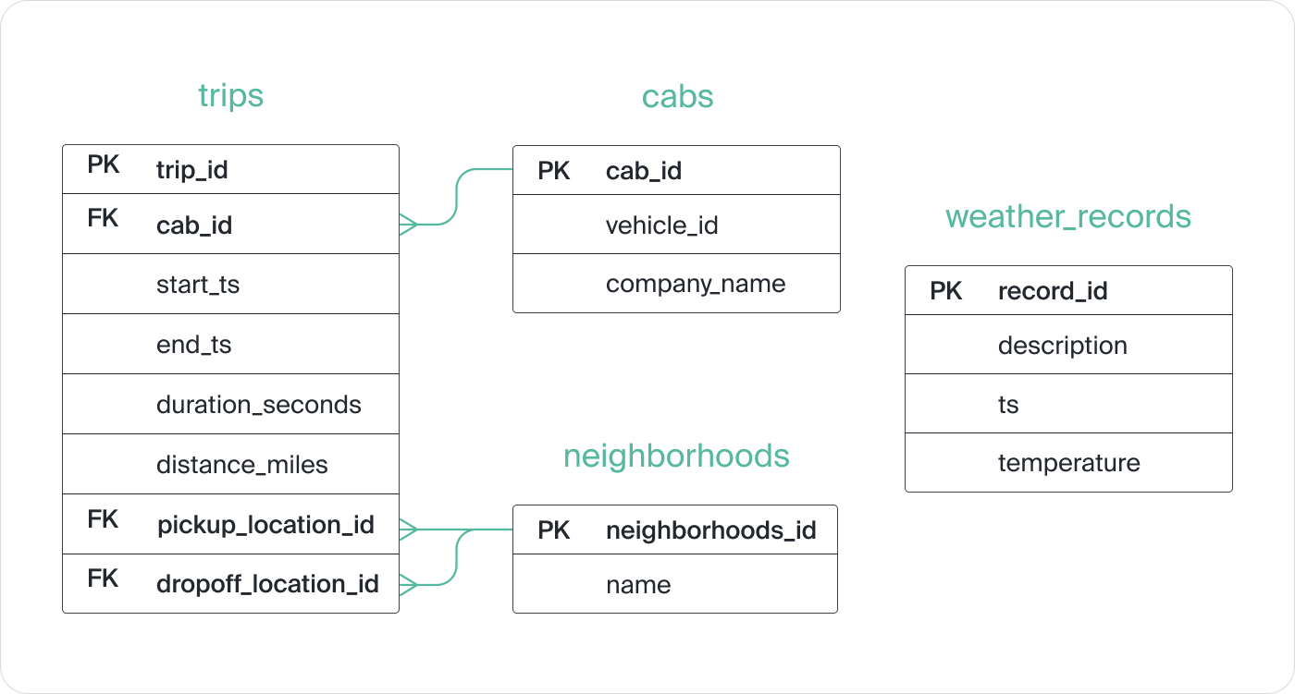

В базе данных нет прямой связи между таблицами trips и weather_records. Связать эти таблицы можно по времени начала поездки (trips.start_ts) и моменту погодных наблюдений (weather_records.ts).

## Задание 1

У тебя есть база данных с поездками на такси. По плану на линию обслуживания должно было выйти 10550 автомобилей — эта цифра покрывает спрос пользователей. Команде поступило много жалоб: свободных автомобилей оказалось недостаточно. Сколько такси вышло на линии на самом деле? Информация о всех машинах на линии есть в таблице cabs.

*Запрос, которым удалось решить задачу:*  
SELECT COUNT(DISTINCT vehicle_id) AS id FROM cabs;

*Ответ:*

Число автомобилей 5500

## 

## Задание 2

Посчитай количество автомобилей в каждой компании из таблицы cabs. Отсортируй значения по убыванию. Команда предполагает, что некоторые компании не вывели достаточно автомобилей на линию.

Выведи те компании, в которых меньше 100 автомобилей. Поле с числом автомобилей назови cnt, поле с названием компании — company_name.

*Запрос, которым удалось решить задачу:*

SELECT company_name, COUNT(vehicle_id) AS cnt FROM cabs GROUP BY company_name HAVING COUNT(vehicle_id) < 100 ORDER BY cnt DESC;

*Ответ:*

Список компаний с числом автомобилей меньше 100 - 51 компания.

## Задание 3

В приложении такси рассчитывается коэффициент стоимости поездки. Если погода хорошая, значение коэффициента равно 1. Если на улице дождь или шторм, коэффициент повышается до 2. У команды есть гипотеза, что в расчетах коэффициента ошибка. Чтобы проверить расчёт коэффициента, команде нужна выборка данных: разработчик может сверить коэффициент с данными в логах и исправить баг. Твоя задача — получить выборку.

Чтобы это сделать:

1. Получи описание погодных условий из таблицы weather_records для каждого часа.
2. Раздели все часы на две группы оператором CASE: Bad, если поле description содержит слова rain или storm; Good для всех остальных.
3. Полученное поле назови weather_conditions.

В результирующей таблице должно быть два поля — дата и час (ts) и weather_conditions.

Сделай выборку за период с 2017-11-05 00:00 по 2017-11-06 00:00.

*Запрос, которым удалось решить задачу:*

SELECT ts, CASE WHEN description LIKE '%rain%' OR description LIKE '%storm%' THEN 'bad' ELSE 'good' END AS weather_conditions FROM weather_records WHERE ts BETWEEN '2017-11-05 00:00' AND '2017-11-06 00:00';

*Ответ:*

Таблица с данными за указанный период.

ts | weather_conditions

---------------------+--------------------

2017-11-05 00:00:00 | good

2017-11-05 01:00:00 | bad

2017-11-05 02:00:00 | good

2017-11-05 03:00:00 | good

2017-11-05 04:00:00 | bad

2017-11-05 05:00:00 | bad

2017-11-05 06:00:00 | good

2017-11-05 07:00:00 | good

2017-11-05 08:00:00 | good

2017-11-05 09:00:00 | good

2017-11-05 10:00:00 | good

2017-11-05 11:00:00 | good

2017-11-05 12:00:00 | good

2017-11-05 13:00:00 | good

2017-11-05 14:00:00 | bad

2017-11-05 15:00:00 | good

2017-11-05 16:00:00 | bad

2017-11-05 17:00:00 | good

2017-11-05 18:00:00 | bad

2017-11-05 19:00:00 | bad

2017-11-05 20:00:00 | bad

2017-11-05 21:00:00 | good

2017-11-05 22:00:00 | good

2017-11-05 23:00:00 | good

2017-11-06 00:00:00 | good

(25 rows)

## Задание 4

После обновления ПО таксопарки стали сообщать, что прибыль, которую они получают, не сходится с данными, которые отдаёт приложение. Разработка предполагает, что проблема может быть в данных о количестве поездок.

Чтобы определить, есть ли баг, нужно получить выборку с количеством поездок каждого таксопарка за 15 и 16 ноября 2017 года.

1. Выведи поле company_name. Поле с числом поездок назови trips_amount и выведи его.
2. Результаты, полученные в поле trips_amount, отсортируй по убыванию.

*Запрос, которым удалось решить задачу:*

SELECT

cabs.company_name,

COUNT(trips.trip_id) AS trip_amount

FROM

cabs

INNER JOIN trips ON trips.cab_id = cabs.cab_id

WHERE

start_ts BETWEEN '2017-11-15 00:00' AND '2017-11-16 23:59'

GROUP BY

cabs.company_name

ORDER BY

trip_amount DESC;

*Ответ:*

Таблица с данными за указанный период.

company_name | trip_amount

----------------------------------------------+-------------

Flash Cab | 19558

Taxi Affiliation Services | 11422

Medallion Leasin | 10367

Yellow Cab | 9888

Taxi Affiliation Service Yellow | 9299

Chicago Carriage Cab Corp | 9181

City Service | 8448

Sun Taxi | 7701

Star North Management LLC | 7455

Blue Ribbon Taxi Association Inc. | 5953

Choice Taxi Association | 5015

Globe Taxi | 4383

Dispatch Taxi Affiliation | 3355

Nova Taxi Affiliation Llc | 3175

Patriot Taxi Dba Peace Taxi Associat | 2235

Checker Taxi Affiliation | 2216

Blue Diamond | 2070

Chicago Medallion Management | 1955

24 Seven Taxi | 1775

Chicago Medallion Leasing INC | 1607

Checker Taxi | 1486

American United | 1404

Chicago Independents | 1296

KOAM Taxi Association | 1259

Chicago Taxicab | 1014

Top Cab Affiliation | 978

Gold Coast Taxi | 428

Service Taxi Association | 402

5 Star Taxi | 310

303 Taxi | 250

Setare Inc | 230

American United Taxi Affiliation | 210

Leonard Cab Co | 147

Metro Jet Taxi A | 146

Norshore Cab | 127

6742 - 83735 Tasha ride inc | 39

3591 - 63480 Chuks Cab | 37

1469 - 64126 Omar Jada | 36

6743 - 78771 Luhak Corp | 33

0118 - 42111 Godfrey S.Awir | 33

6574 - Babylon Express Inc. | 31

Chicago Star Taxicab | 29

1085 - 72312 N and W Cab Co | 29

2809 - 95474 C & D Cab Co Inc. | 29

2092 - 61288 Sbeih company | 27

3011 - 66308 JBL Cab Inc. | 25

3620 - 52292 David K. Cab Corp. | 21

4615 - 83503 Tyrone Henderson | 21

3623 - 72222 Arrington Enterprises | 20

5074 - 54002 Ahzmi Inc | 16

2823 - 73307 Lee Express Inc | 15

4623 - 27290 Jay Kim | 15

3721 - Santamaria Express, Alvaro Santamaria | 14

5006 - 39261 Salifu Bawa | 14